Конспект урока «Дымковская игрушка»
Добрый день, ребята, добрый день, уважаемые взрослые.
Наш урок посвящён теме «Рисование дымковской игрушки»
Подготовка необходимых принадлежностей

ВВОДНАЯ БЕСЕДА
Ды́мковская игру́шка — один из русских народных глиняных художественных промыслов (можно посмотреть что такое художественный промысел). Возник в заречной слободе Дымково, близ города Вятки (ныне на территории города Кирова)
Дымковская игрушка — изделие ручной работы. Каждая игрушка — создание одного мастера. Изготовление игрушки от лепки и до росписи — процесс творческий, никогда не повторяющийся. Нет и не может быть двух абсолютно одинаковых изделий.
Посмотрите фотографии
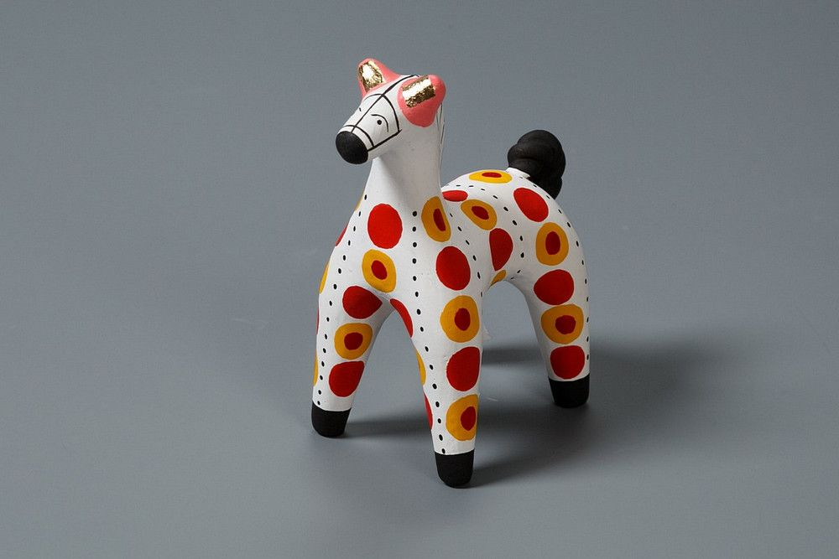

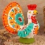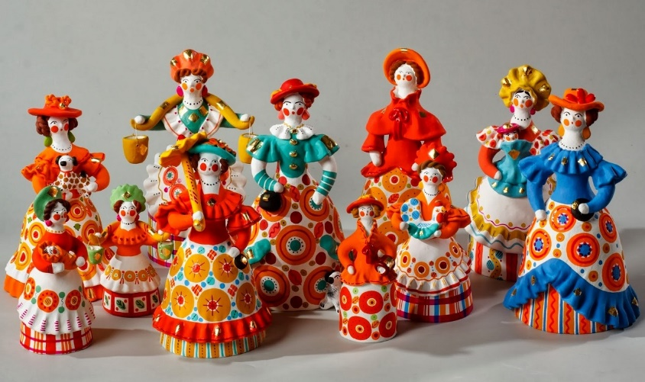

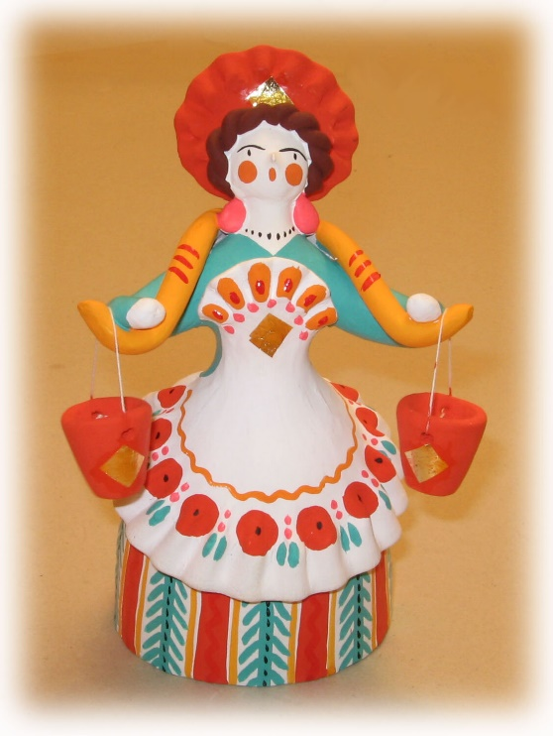
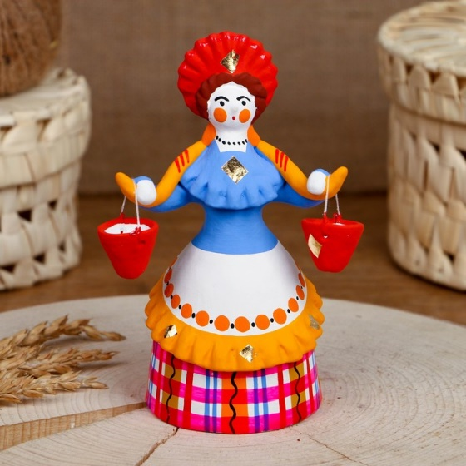
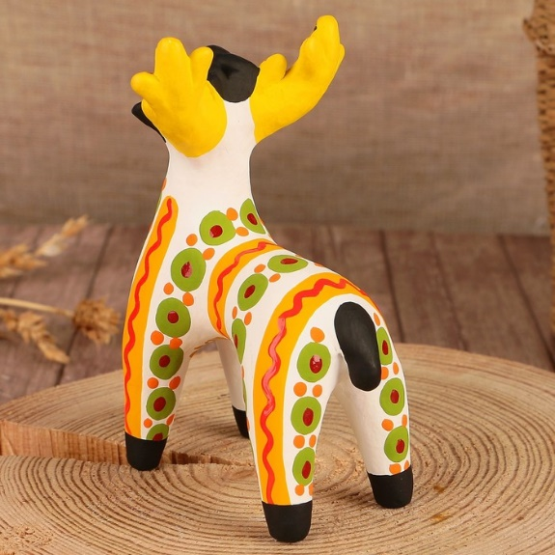

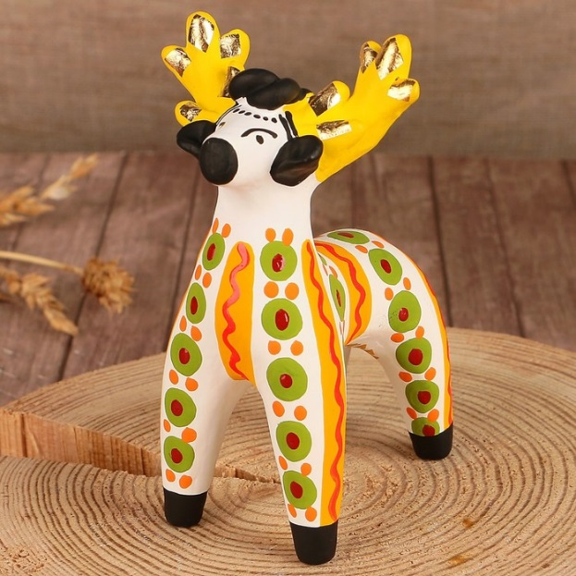

СООБЩЕН Е ТЕМЫ И ЦЕЛЕЙ УРОКА
- Будем учиться рисовать дымковскую игрушку (лошадку).

Что мы сегодня будем рисовать? (ответы ребят)

Требования к работе:
- Рисунок должен быть похож на образец
- Правильно расположен на листе
- Должен быть достаточно крупным
- Аккуратно раскрашен.

Повторите, пожалуйста (Настя, Данил)
Давайте посмотрим на образец

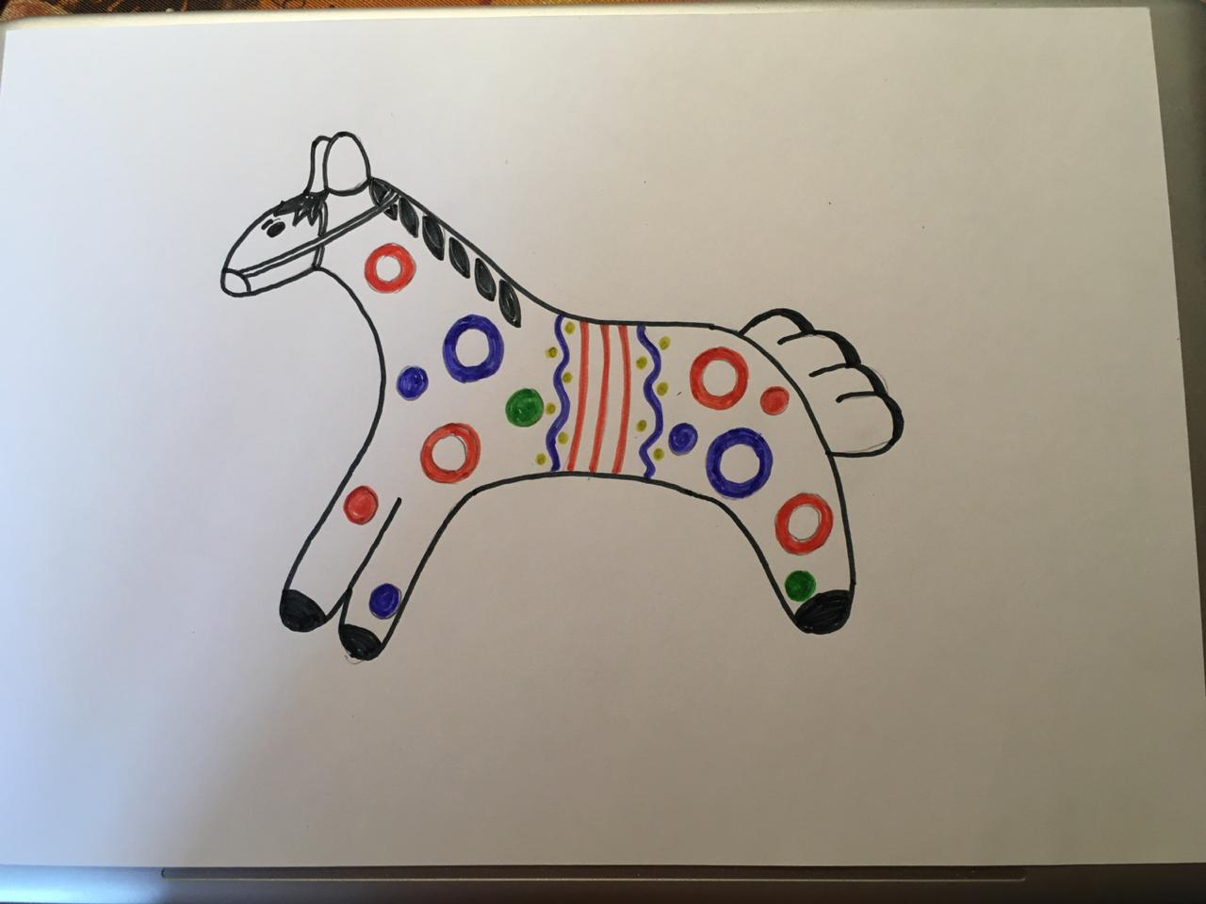
Игрушка раскрашена определённым узором, который использовался для раскрашивания данной игрушки.

Посмотрите:
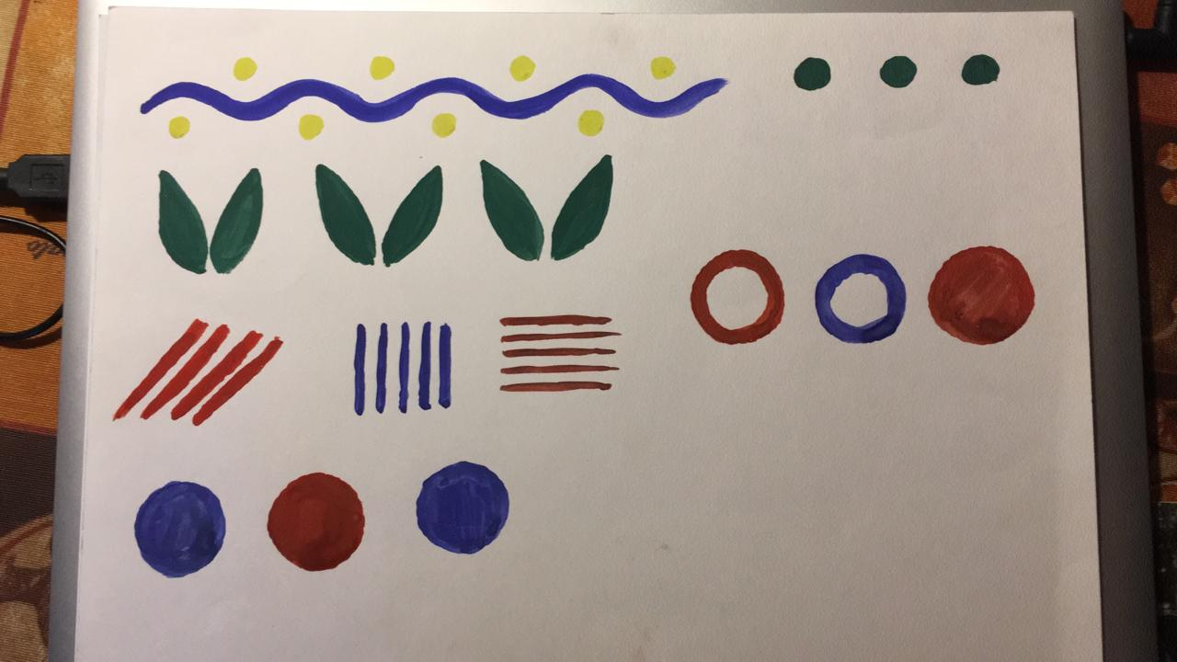
Вот этими элементами узора вы должны раскрасить свою игрушку (лошадку)
ВЫПОЛНЕНИЕ РИСУНКА.
Сначала: можно использовать трафарет. Трафарет используют Тася, Макар, Кирилл, Женя, а Данил и Настя постараются нарисовать самостоятельно. Взрослые помогают
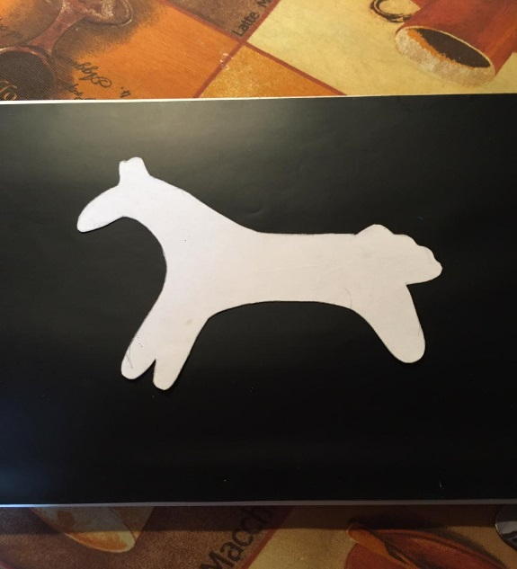
Чтобы лучше было видно он расположен на тёмной бумаге.
Лист бумаги располагаем горизонтально (большим концом к себе).
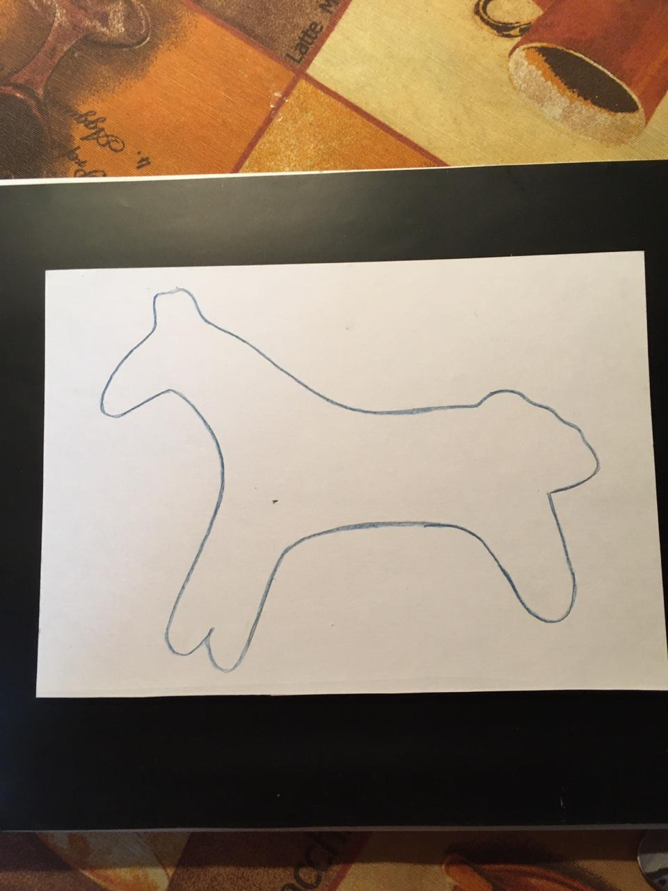
Обводим трафарет на бумаге
Затем: Рисуем все атрибуты лошадки – гриву, хвостик, ушки, копытца, глазки, сбрую

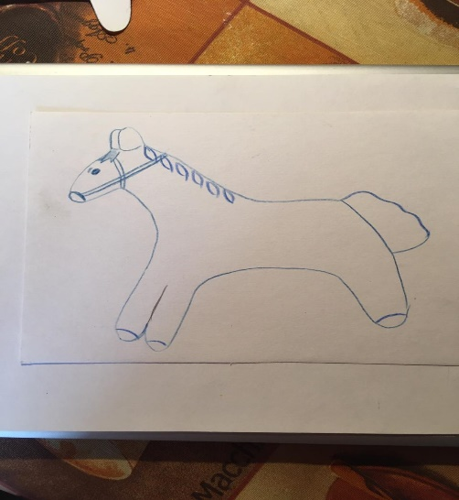
После этого наносим рисунок на тело лошадки
И наконец раскрашиваем.

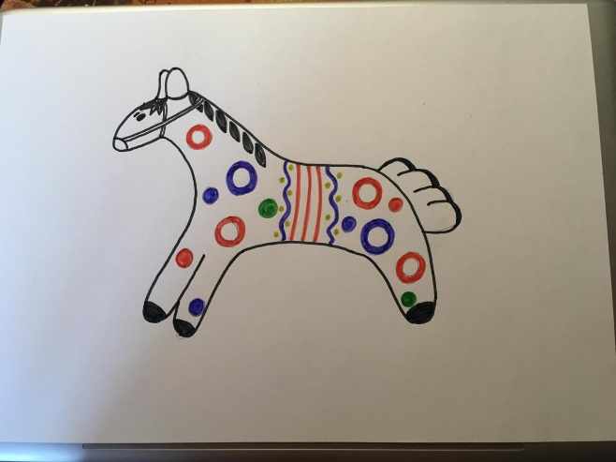
Для раскрашивания используем любые художественные материалы

Посмотрите презентацию как можно белее просто нарисовать лошадку
https://www.youtube.com/watch?v=okUNSjhyv9g

Это можно использовать Тасе, Кириллу, Жене и Макару. Остальные выполняют по схеме, представленной выше.
УКАЗАНИЯ КРАБОТЕ: (аудиосообщение)
Напоминаю о соблюдении следующих правил:
- Правильное расположение листа
- Весь рисунок выполняется на глаз, но с соблюдением пропорций
- Начинаем рисунок тонкой линией
- Раскрашиваем рисунок не выходя за контур.

Перед началом рисунка выполните гимнастику: повращайте глазками в разные стороны и выполните круговые движения, поразминайте пальчики. Взрослые помогают, ребята знают как это делать (делали не раз)

Теперь приступаем к выполнению рисунка
Тасе, Жене, Макару, Кириллу помогают взрослые. Остальные сами.

И в конце ребёнок должен оценить свою работу:
- Похож ли рисунок на образец?
- Правильно ли расположен на листе?
- Верно ли соотношение ширины и высоты рисунка?
- Аккуратно ли раскрашен?
Жду ваших готовых рисунков. Спасибо за урок.

